МИНИСТЕРСТВО НАУКИ И ВЫСШЕГО ОБРАЗОВАНИЯ РОССИЙСКОЙ ФЕДЕРАЦИИ

Федеральное государственное автономное образовательное учреждение высшего образования

«САНКТ-ПЕТЕРБУРГСКИЙ ГОСУДАРСТВЕННЫЙ УНИВЕРСИТЕТ

АЭРОКОСМИЧЕСКОГО ПРИБОРОСТРОЕНИЯ»

КАФЕДРА КОМПЬЮТЕРНЫХ ТЕХНОЛОГИЙ

И ПРОГРАММНОЙ ИНЖЕНЕРИИ (КАФЕДРА №43)

|  |  |  |
| --- | --- | --- |
| ОТЧЕТ ЗАЩИЩЕН С ОЦЕНКОЙ: |  |  |

ПРЕПОДАВАТЕЛЬ:

|  |  |  |  |  |  |  |
| --- | --- | --- | --- | --- | --- | --- |
| Старший преподаватель | / |  | / |  | / | Е. В. Павлов |
| (должность, учёная степень, звание) |  | (подпись) |  | (дата защиты) |  | (инициалы, фамилия) |

ОТЧЕТ О ЛАБОРАТОРНОЙ РАБОТЕ №4

«ОПРЕДЕЛЕНИЕ ТРЕБОВАНИЙ К ВНЕШНИМ ИНТЕРФЕЙСАМ»

ПО КУРСУ: «ПРОЕКТИРОВАНИЕ ПРОГРАММНЫХ СИСТЕМ»

|  |  |  |  |
| --- | --- | --- | --- |
| РАБОТУ ВЫПОЛНИЛ (-А) СТУДЕНТ (-КА): | 4931 | / | Е.Ю.Ильченко |
|  | (номер группы) |  | (инициалы, фамилия) |

|  |  |  |  |  |
| --- | --- | --- | --- | --- |
|  | / |  | / | 22.12.2021 |
|  |  | (подпись студента) |  | (дата отчета) |

Санкт-Петербург 2021

ВВЕДЕНИЕ

Включение элементов пользовательского интерфейса в спецификацию (SRS) имеет как свои преимущества, так и недостатки. Бумажные прототипы, рабочие модели, макеты или средства моделирования делают требования осязаемыми как для пользователей, так и разработчиков, что является положительным моментом. Отрицательная же сторона заключается в том, что изображения и архитектура пользовательского интерфейса отображают дизайн (решение), а не требования.   
И их включение в SRS делает документ тяжеловесным.

***Цель работы*** заключается изучении одного из способов определения и документирования требований к внешним интерфейсам системы на основе шаблона Software Requirements Specification

***Задачи лабораторной работы.***

Для достижения поставленной в лабораторной работе цели в рамках заданной предметной области и в соответствии с шаблоном SRS необходимо:

1. Определить требования к внешним интерфейсам системы:
   * Пользовательские интерфейсы (не менее 8 требований);
   * Интерфейсы программного обеспечения (не менее 6 требований);
   * Коммуникационные интерфейсы (не менее 4 требований).
2. На основе составленной спецификации вариантов использования в ЛР 2 определить макеты пользовательского интерфейса для данных ВИ:
   * Макеты необходимо выполнить с помощью сервиса Figma;
   * Макеты должны отражать функциональность, которая описана в ВИ;
   * Противоречия в требованиях к внешним интерфейсам или расхождения между спецификацией ВИ и макетами будут расцениваться как ошибка при выполнении задания;
   * В заключении необходимо указать ссылку на рабочий проект Figma;
   * В приложении должна быть представлена спецификация ВИ из ЛР 2;
   * ВИ (в приложении к отчету) могут быть доработаны — в этом случае необходимо добавить историю редактирования.

***Индивидуальный вариант задания:***

|  |  |
| --- | --- |
| 6 | Бронирование тура |

* + - 1. Требования к внешним интерфейсам

В данном разделе SRS представлена информация, которая обеспечивает правильное взаимодействие системы с пользователями и компонентами внешнего оборудования или программными элементами.

Принятые обозначения и сокращения:

UIR — User Interface Requirement

SIR — Software Interface Requirement

CIR — Communication Interface Requirement

* 1. Пользовательские интерфейсы

|  |  |
| --- | --- |
| UIR-1 | Пользовательский интерфейс должен быть простым и интуитивно понятным для использования (без необходимости в дополнительном обучении), полным (пользователи могут выполнить все функции из интерфейса) и согласованным (кнопки и формулировки одинаковы во всех частях системы).  Для контроля выполнения данного требования будет проведено пользовательское тестирование интерфейса. |
| UIR-2 | Возможность вернуться на главную страницу с любой доступной страницы (по нажатию на логотип или через меню) |
| UIR-3 | На каждой странице есть доступ к меню наверху экрана. Меню отображает основные разделы сайта, при этом пользователь видит всю остальную область экрана. Меню доступно пользователю наверху любой страницы сайта. |
| UIR-4 | Администратор должен иметь возможность настраивать визуальное оформление сайта  UIR-4.1 (цветовая схема)  Возможность конфигурации цвета для структурных блоков сайта (разделителей контента, хедера и футера)  UIR-4.2 (фоновое изображение)  Возможность смены фонового изображения (при раскрытии меню). Вместо фонового изображения также можно указать сплошной цвет. Для фонового изображения и цвета задается степень прозрачности.  UIR-4.3 (логотип)  Возможность смены логотипа |
| UIR-5 | На каждой странице есть доступ в личный кабинет в верхнем правом углу экрана. Нажатие на кнопку «Личный кабинет» отображает разделы меню личного кабинета в верхней части экрана, при этом вся остальная область экрана доступна пользователю. |
| UIR-6 | Система ограничивает пользовательский ввод, не позволяя использовать специальный символы, либо превышать максимальное количество символов, заданных системой. |
| UIR-7 | В правом нижнем углу экрана всегда располагается виджет в форме конверта. При нажатии на виджет появляется всплывающее окно с диалогом, в котором пользователь может задать вопрос и указать почту. |
| UIR-8 | Пользователь может выбрать тему приложения (темная или светлая). |

* 1. Интерфейсы программного обеспечения

|  |  |
| --- | --- |
| SIR-1 | Система должна поддерживать работу во всех браузерах, с помощью которых пользователь может получить к ней доступ (Google Chrome, Safari, Microsoft Edge, Firefox, Opera, et cetera). |
| SIR-2 | Система должна передавать заявки на одобрение бронирования менеджеру. |
| SIR-3 | Система должна использовать базы данных для взаимодействия с хранимыми данными. |
| SIR-4 | Система обменивается данными с платежной системой (Mastercard, Visa, Мир и SberPay) для определения доступных способов оплаты, подтверждения платежей и их обработки.  SIR-4.1 (комиссия)  Администратор может установить дополнительную комиссию для выбранной платёжной системы (при оплате брони). |
| SIR-5 | Система бронирования должна связываться с менеджером, чтобы он мог принять решение об одобрении или отказе в бронировании тура. |
| SIR-6 | Система должна поддерживать картинки во всех наиболее используемых форматах. |

* 1. Интерфейсы оборудования

Интерфейсы оборудования не выявлены.

* 1. Коммуникационные интерфейсы

|  |  |
| --- | --- |
| CIR-1 | Связь между клиентом и сервером должна соответствовать архитектуре REST и обслуживаться через HTTP Secure (HTTPS) |
| CIR-2 | Система должна отправлять клиенту информацию по электронной почте или СМС-сообщением о результате рассмотрения заявки на бронирование. |
| CIR-3 | Система должна отправлять клиенту информацию по электронной почте или СМС-сообщением о любых проблемах, возникших с бронированием. |
| CIR-4 | Пример форматирования сообщения электронной почты, которое система отправляет клиенты о результате рассмотрения заявки на бронирование:  Заявка на бронирование: {номер заявки, имя клиента}, созданная {дата}, одобрена. По всем вопросам обращаетесь по данному адресу электронной почты или по телефону +7 (ххх) ххх-хх-хх. |

* 1. Макеты пользовательского интерфейса (с привязкой к ВИ)

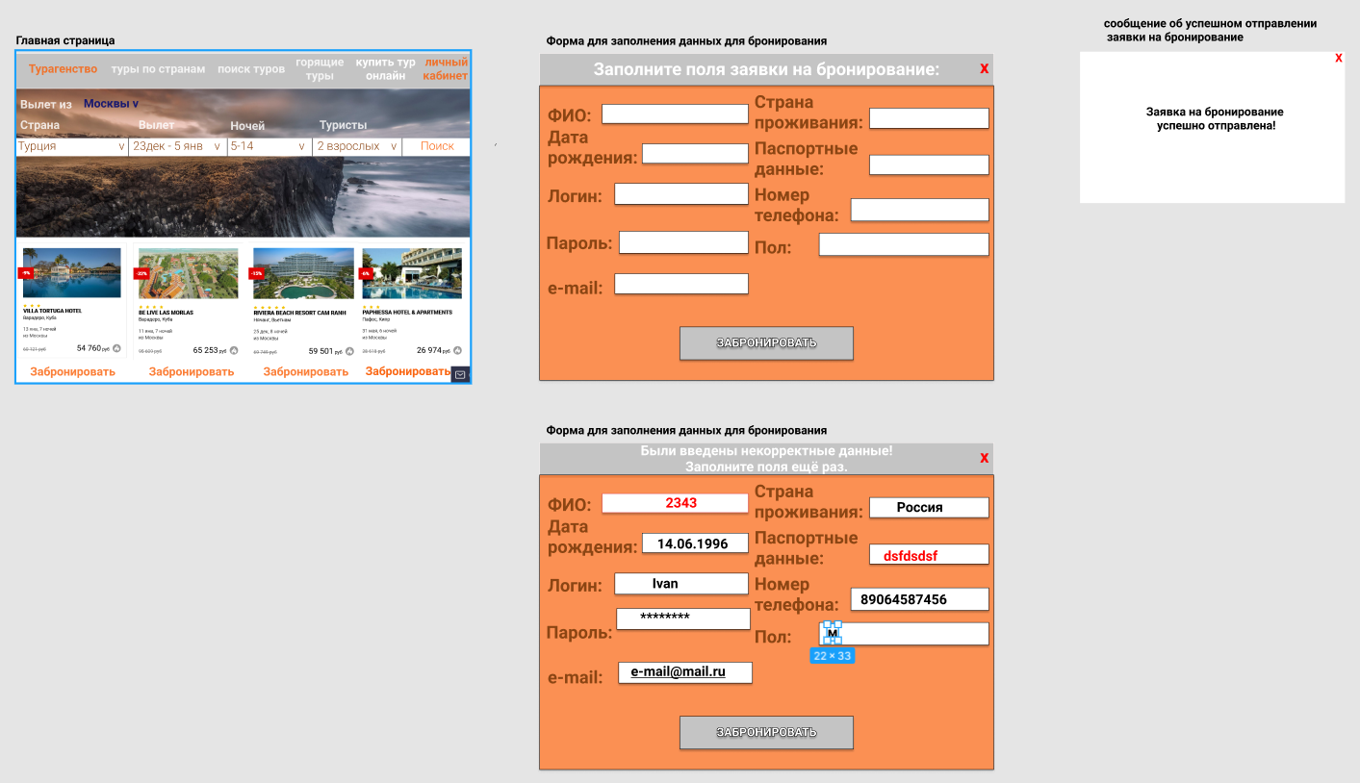

Рисунок 1 — Макет для UC-1 «Забронировать тур»

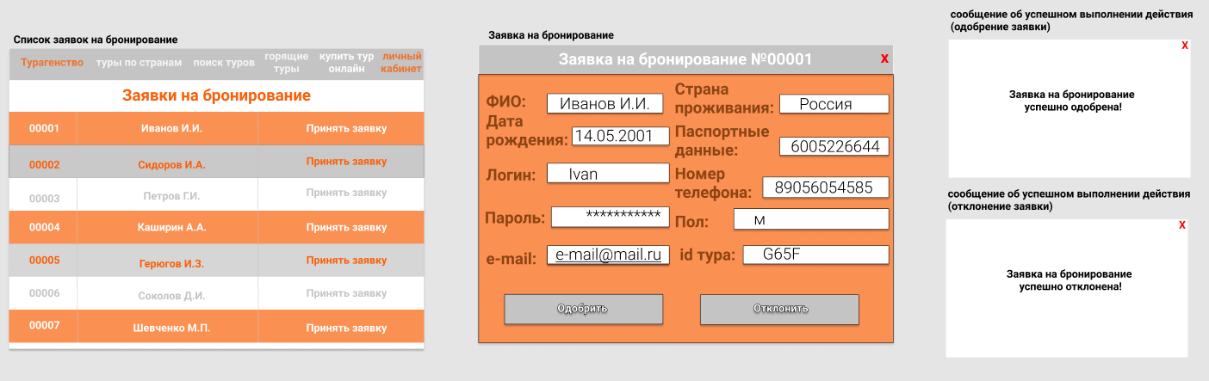

* 1. Рисунок 2 — Макет для UC-2 «Принять заявку на бронирование»

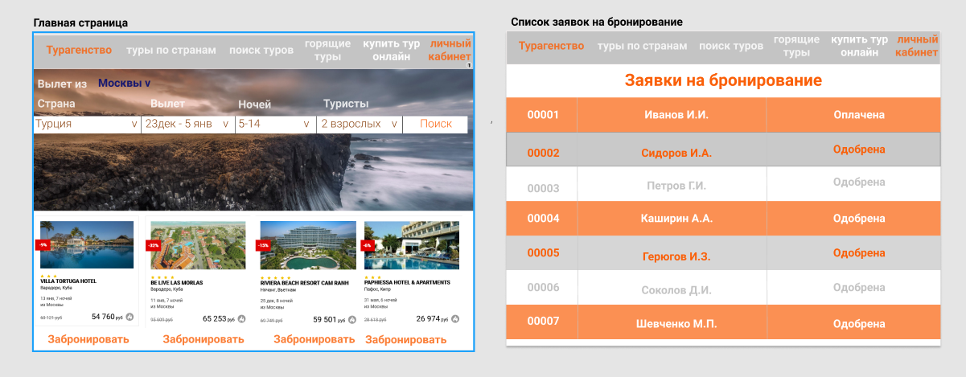

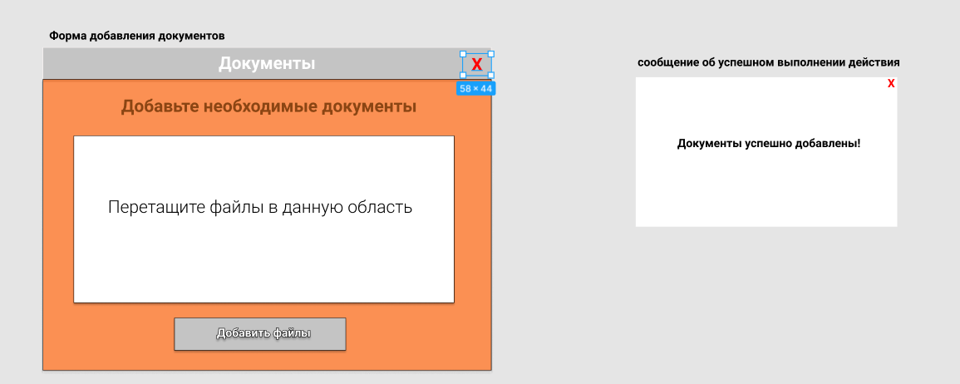

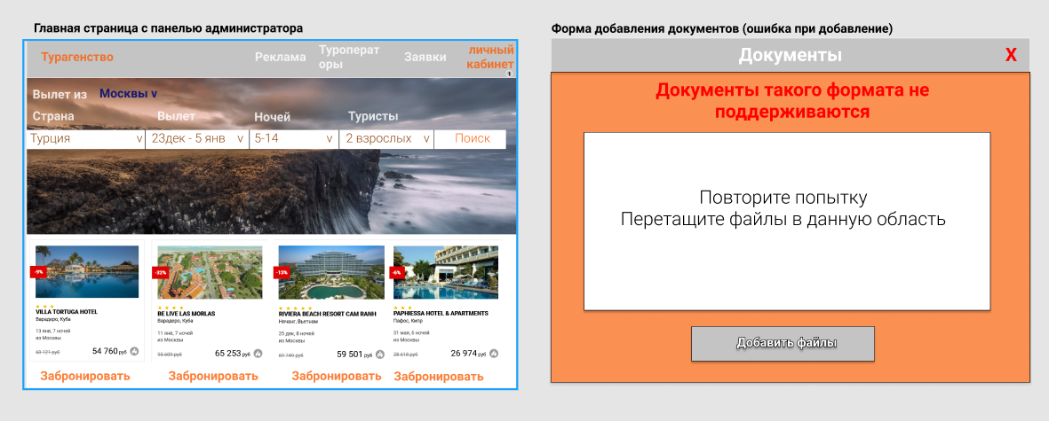

Рисунок 3-5 — Макет для UC-3 «Оформить бронирование тура»

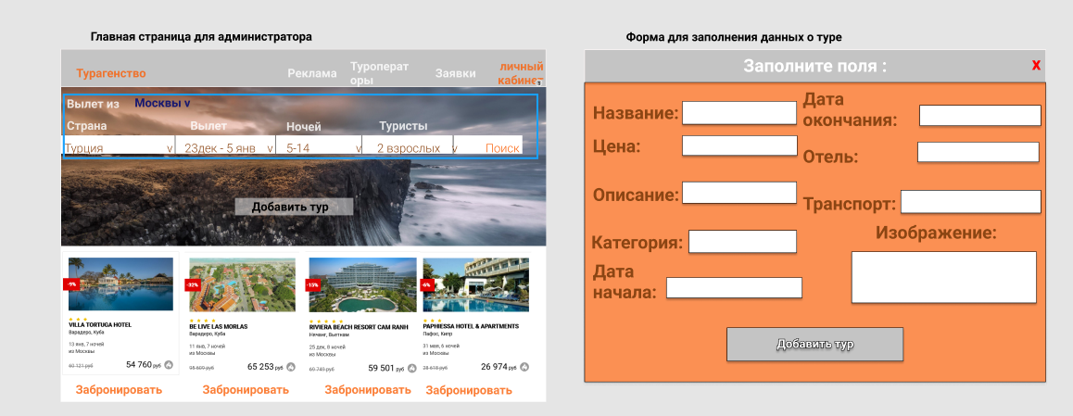

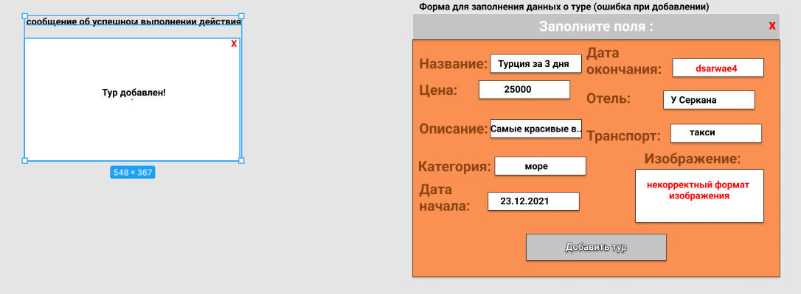

Рисунок 6 -7 — Макет для UC-4 «Добавить тур»

ЗАКЛЮЧЕНИЕ

В результате выполнения настоящей лабораторной работы был изучен один из способов определения и документирования требований к внешним интерфейсам системы на основе шаблона SRS.

Включение макетов в спецификацию предоставляет еще одно представление требований, что впоследствии упрощает разработку необходимых функций. Причем речь идет именно о макетах, а не дизайне. Поскольку включение дизайна пользовательского интерфейса в SRS может привести к тому, что визуальный дизайн будет определять требования, и это часто приводит к пропуску функций. Те, кто пишет требования, не всегда обладают достаточной квалификацией для создания дизайна пользовательских интерфейсов. Кроме того, как правило, если заинтересованные лица увидят пользовательский интерфейс в спецификации требований (или где-либо еще), им сложно будет его «забыть». Визуализация на ранних этапах позволяет прояснить требования, но затрудняет улучшение пользовательского интерфейса со временем.

Ссылка на проект, выполненный в Figma:

https://www.figma.com/file/TAtK84dkxkGUrinxGULxcf/%D0%9F%D0%9F%D0%A1-%D0%9B%D0%A04?node-id=507%3A2 (дата обращения: 23.12.2021)

Таким образом, можно заключить, что выполненная работа соответствует поставленной задаче и отвечает всем сформулированным в задании требованиям.

СПИСОК ИСПОЛЬЗОВАННЫХ ИСТОЧНИКОВ

1. ISO/IEC/IEEE 29148:2018 International Standard — Systems and Software Engineering — Life Cycle Processes — Requirements Engineering
2. Figma UI kits, Templates & Resources [Электронный ресурс]. — figmacrush.com, 2021. — URL: *https://www.figmacrush.com/* (дата обращения: 08.12.2021)
3. Free Figma Templates, UI Kits & Resources [Электронный ресурс]. — uikitsnow.com, 2021. — URL: *https://www.uikitsnow.com/* (дата обращения: 08.12.2021)
4. Вигерс, Карл. Разработка требований к программному обеспечению = Software Requirements: пер. с англ.; 3-е издание, дополненное / Карл Виггерс, Джой Битти — СПб.: Издательство «BHV», 2020. — 736 с.: ил.

ПРИЛОЖЕНИЕ А

Спецификация вариантов использования

* 1. ВИ «Забронировать тур»

|  |  |
| --- | --- |
| Идентификатор ВИ | UC-1 |
| Наименование | Забронировать тур |
| Автор | Екатерина Ильченко |
| Дата создания | 17.11.2021 |
| Основное  действующее лицо | Посетитель сайта, клиент |
| Дополнительное действующее лицо | — |
| Описание | Посетитель сайта (или клиент) обращается к системе, просматривает список туров доступных на сайте, либо видит список туров на главной странице (в разделе горящие туры). Выбирает определенный тур и нажимает на «Забронировать тур» |
| Приоритет | Высокий |
| Условие-триггер | Пользователь выражает намерение забронировать тур посредством взаимодействия с элементом интерфейса «Забронировать тур» |
| Предварительные условия | PRE-1 БД Туров в данный момент доступна  PRE-2 Тур доступен для бронирования (в противном случае кнопка просмотра будет неактивна)  PRE-3 Пользователь выполнил вход в систему (в противном случае кнопка просмотра будет неактивна)  PRE-4 БД Заявки на бронирование в данный момент доступна |
| Выходные условия | POST-1 Система сохранила данные о заявке в БД Заявки на бронирование  POST-2 Система изменяет информацию о доступных номерах в БД Туры  POST-3 Система выводит на экран информацию о бронировании тура и статус брони |
| Основные потоки | 1.0 Бронирование тура  1. Система отображает список доступных туров и специальные сезонные предложения  2.Пользователь выбирает конкретный тур для бронирования из списка, предложенного на сайте  3. Система отображает дополнительное окно интерфейса с формой для заполнения данных для бронирования:  - ФИО (обязательно)  - дата рождения (обязательно)  - логин (обязательно)  - пароль (обязательно)  - страна проживания (необязательно)  - паспортные данные (обязательно)  - номер телефона (обязательно)  - пол (необязательно)  - e-mail ()  4. Пользователь вводит данные и нажимает «забронировать» (см. 1.0 E1)  5. Система формирует заявку, помещает её в БД Заявки на бронирование  6. Система вывод сообщение об успешном отправлении заявки на бронирование |
| Альтернативные потоки | - |
| Исключения | 1.0 E1 Пользователь некорректно заполнил поля бронирования  1. Система подсвечивает некорректно заполненные поля и просит повторить ввод  2.1 Пользователь повторно корректно вводит данные  2.2 Пользователь повторно ввел некорректные данные  3. система снова предлагает повторный ввод, либо пользователь закрывает окно бронирования (завершение варианта использования) или возврат к пункту 4 основного |
| Бизнес-правила | (в рамках данной работы не заданы) |
| Другая информация | 1. Пользователь должен иметь возможность отменить бронирование в любой момент до подтверждения и оплаты брони  2. Пользователь может завершить вариант использования в любой момент, нажав на кнопку «Закрыть»  3. После осуществления авторизации пользователь должен иметь возможность просмотра данных о бронировании  4. Пользователь должен иметь возможность продолжить бронирование выбранного тура, при бронировании которого было вызвано исключение 1.0 Е1 |
| Предположения | — |

* 1. ВИ «Принять заявку на бронирование»

|  |  |
| --- | --- |
| Идентификатор ВИ | UC-2 |
| Наименование | Принять заявку на бронирование |
| Автор | Екатерина Ильченко |
| Дата создания | 17.11.2021 |
| Основное  действующее лицо | Менеджер |
| Дополнительное действующее лицо | Клиент |
| Описание | Менеджер обращается к системе, видит уведомление о новых заявках, переходит к списку заявок, выбирает одну и нажимает на кнопку «Принять заявку» |
| Приоритет | Высокий |
| Условие-триггер | Менеджер выражает намерение рассмотреть заявку посредством взаимодействия с элементом интерфейса «Принять заявку» |
| Предварительные условия | PRE-1 БД Заявки на бронирование в данный момент доступна  PRE-2 Менеджер авторизовался в системе (в противном случае кнопка «Принять заявку» будет неактивна)  PRE-3 БД Туры в данный момент доступна |
| Выходные условия | POST-1 Изменение статуса заявки в БД заявки на бронирование  POST-2 Отправление SMS – уведомление о результате рассмотрения заявки, на указанный в профиле номер |
| Основные потоки | 2.0 Принятие заявки на бронирование  1. Менеджер обращается к системе, видит уведомление о новых заявках, переходит к списку заявок, выбирает одну и нажимает на кнопку «Принять заявку»  2. Система отображает дополнительное окно интерфейса с заявкой на бронирование  3. Менеджер нажимает на кнопку «Одобрить» (см. 2.1)  4. Система изменяет статус заявки в БД заявки на бронирование на «одобрено»  5. Система выводит сообщение об успешно осуществлении операции  6. Система отправляет SMS –уведомление о результате рассмотрения заявки, на указанный в профиле номер |
| Альтернативные потоки | 2.1 Менеджер нажимает на кнопку «отказать»  1. Система изменяет статус заявки в БД заявки на бронирование на «отклонена»  2. Система выводит сообщение об успешно осуществлении операции  3. Система отправляет SMS –уведомление о результате рассмотрения заявки, на указанный в профиле номер и завершает ВИ |
| Исключения | - |
| Бизнес-правила | (в рамках данной работы не заданы) |
| Другая информация | 1. Менеджер может завершить вариант использования в любой момент, нажав на кнопку «Закрыть»  2. Менеджер должен иметь возможность просматривать все заявки и информацию о турах |
| Предположения | — |

* 1. ВИ «Оформить бронирование тура»

|  |  |
| --- | --- |
| Идентификатор ВИ | UC-3 |
| Наименование | Оформить бронирование |
| Автор | Екатерина Ильченко |
| Дата создания | 17.11.2021 |
| Основное  действующее лицо | Менеджер |
| Дополнительное действующее лицо | Клиент |
| Описание | Менеджеру приходит уведомление об оплате брони |
| Приоритет | Высокий |
| Условие-триггер | Менеджеру выражает намерение отреагировать на уведомление и добавить документы посредством взаимодействия с элементом интерфейса «Добавить файлы» |
| Предварительные условия | PRE-1 БД Забронированные туры в данный момент доступна  PRE-2 Менеджер авторизовался в системе (в противном случае кнопка «Добавить файлы» будет неактивна) |
| Выходные условия | POST-1 Изменение поля «документы» в БД Забронированные туры |
| Основные потоки | 3.0 Оформление бронирования через уведомления  1. Менеджер видит уведомление о том, что прошла оплата брони, переход по уведомлению в панель менеджера. Затем нажимает на заявку(3.1)  2.Система отображает дополнительное окно интерфейса с формой для добавления файлов:  - загрузка документов  3. Менеджер загружает документы, нажимая на кнопку «Добавить файлы» (см. 3.0 Е1)  4. Система отправляет письмо с документами по бронированию на e-mail, указанный в профиле  5. Система добавляет документы для данного бронирования в поле БД Забронированные туры  6. Система выводит сообщение об успешной загрузке документов |
| Альтернативные потоки | 3.1 Оформление бронирования через панель администратора  1.Менеджер переходит в панель администратора и нажимает на «Заявки», выбирает одну заявку и нажимает на нее - переход к пункту 2 основного потока. |
| Исключения | 3.1 Е1 Некорректные данные в форме  1. Система выводит сообщение об ошибке и предлагает повторить загрузку  2.1 Менеджер закрывает окно загрузки и завершает вариант использования  2.2 Менеджер загружает корректные файлы и возвращается к пункту 3 основного потока |
| Бизнес-правила | (в рамках данной работы не заданы) |
| Другая информация | 1. Менеджер должен иметь возможность изменить загруженные файлы, нажав кнопку «Изменить» |
| Предположения | — |

* 1. ВИ «Добавить тур»

|  |  |
| --- | --- |
| Идентификатор ВИ | UC-4 |
| Наименование | Добавить тур |
| Автор | Екатерина Ильченко |
| Дата создания | 17.11.2021 |
| Основное  действующее лицо | Администратор |
| Дополнительное действующее лицо | - |
| Описание | Администратор сайта обращается к системе, просматривает список туров, нажимает «добавить тур» |
| Приоритет | Высокий |
| Условие-триггер | Администратор выражает намерение добавить новый тур посредством взаимодействия с элементом интерфейса «Добавить тур» |
| Предварительные условия | PRE-1 БД Туров в данный момент доступна |
| Выходные условия | POST-1 Добавление тура в БД |
| Основные потоки | 4.0 Добавление тура  1. Администратор нажимает на кнопку «Добавить тур»  2. Система отображает дополнительное окно интерфейса с формой для заполнения данных о туре. Предлагает заполнить её:  - название (обязательно)  - цена (обязательно)  - описание (необязательно)  - категория (необязательно)  - дата начала (обязательно)  - дата окончания (обязательно)  - отель (необязательно)  - транспорт (необязательно)  -загрузить изображение(обязательно)  2. Администратор заполняет форму(4.0 E1)  3. Система добавляет тур в БД Туры  4. Система выводит сообщение об успешном добавлении данных |
| Альтернативные потоки | - |
| Исключения | 4.0 Е1 Администратор некорректно заполнил поля формы  1. Система подсвечивает некорректно заполненные поля и просит повторить ввод  2.1 Администратор повторно корректно вводит данные  2.2 .Пользователь повторно вводит некорректные данные  3. система снова предлагает повторный ввод, либо пользователь закрывает окно бронирования (завершение варианта использования) или возврат к пункту 4 основного меню |
| Бизнес-правила | (в рамках данной работы не заданы) |
| Другая информация | 1. Администратор должен иметь возможность редактировать список туров |
| Предположения | — |